電工實驗5

第三次實驗

二分之一及四分之一波長傳輸線阻抗轉換

結報

Date: 2024/10/09

Class: 電機四全英班

Group: Group 9

Name: B103105006 胡庭翊

B103015018 劉姵妤

1. **實驗目的**
2. 傳輸線在 λ/2 波長的情況下,輸入阻抗等於負載阻抗。
3. 利用λ/4 transformer,設計匹配電路使輸入阻抗成為 50 歐姆(負載 27歐姆)。
4. **實驗原理**
5. 二分之一波長傳輸線

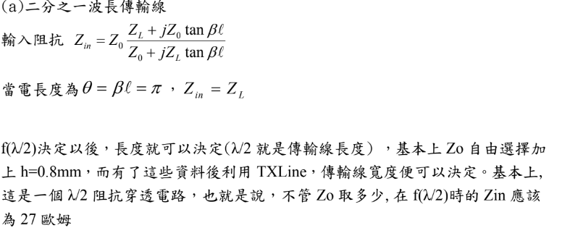

1. 四分之一波長傳輸線

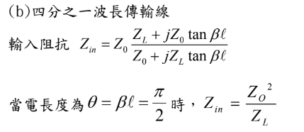

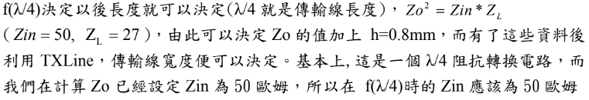

1. **模擬結果與實驗結果之數據比較**
   1. 二分之一波長傳輸線

特性阻抗設為27Ω,得到線長為42.5326mm,線寬為3.59703mm。

* + 1. 反射係數S11
       1. 模擬結果

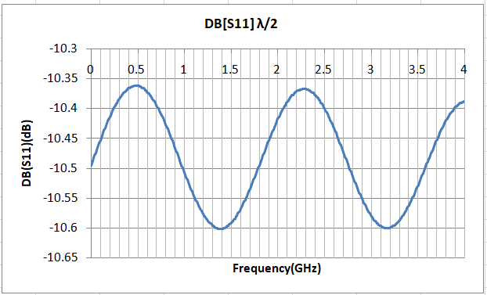

* + - 1. 實驗結果

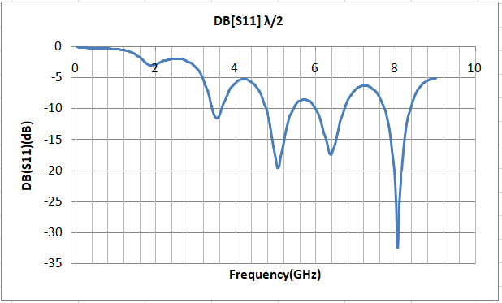

* + - 1. 疊圖比較(淺:實際；深:模擬)

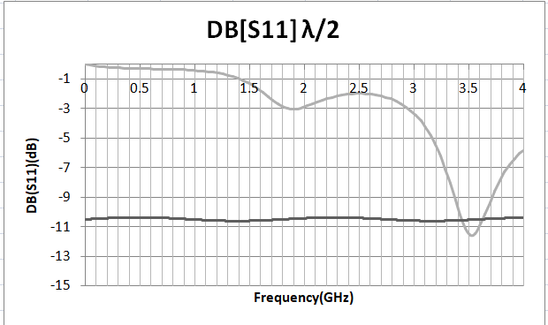

* + 1. 輸入阻抗Z1(特徵阻抗=40Ω)
       1. 模擬結果

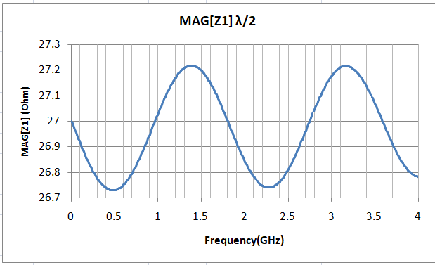

* + - 1. 實驗結果

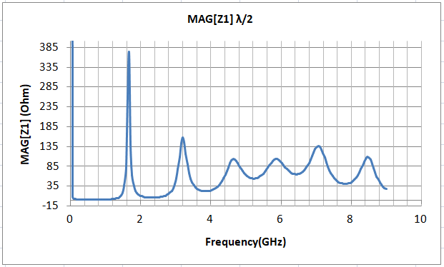

* + - 1. 疊圖比較(淺:實際；深:模擬)

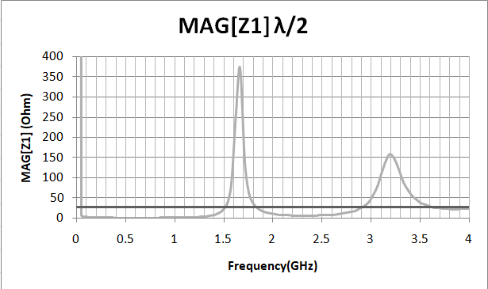

* 1. 四分一波長傳輸線

特性阻抗為√(27 ∗ 50)=36.7423Ω,得到線長為 21.7525mm,線寬為 2.32574mm。

* + 1. 反射係數S11
       1. 模擬結果

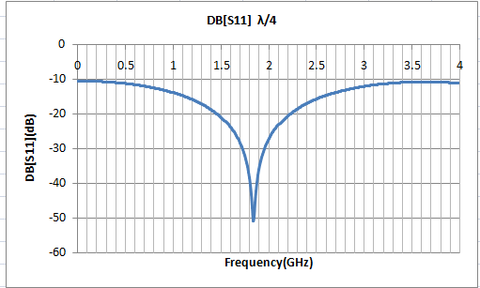

* + - 1. 實驗結果

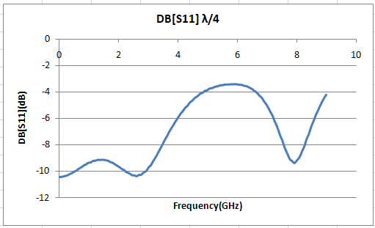

* + - 1. 疊圖比較(淺:實際；深:模擬)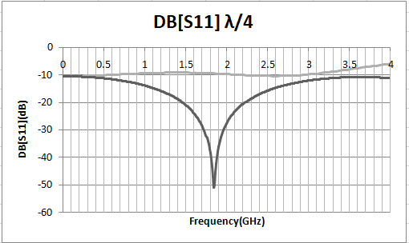
    1. 輸入阻抗Z1(特徵阻抗=40Ω)
       1. 模擬結果

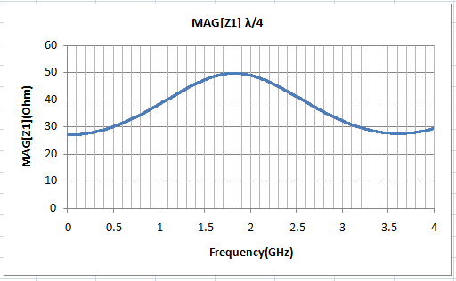

* + - 1. 實驗結果

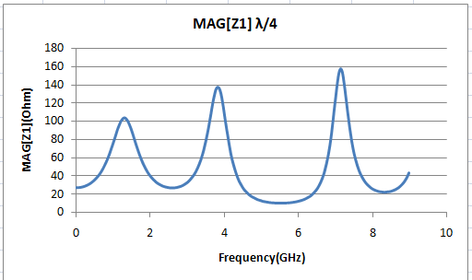

* + - 1. 疊圖比較(淺:實際；深:模擬)

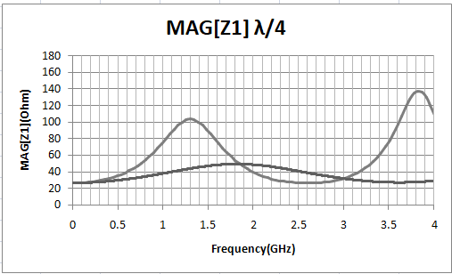

1. **問題與討論**
   1. 在本實驗中,實驗數據圖形與理論數據圖形會有哪些誤差產生?為什麼?提供你的改善方法來讓實驗數據接近理論數據。

ANS: 在本次實驗中，實驗數據不論是頻率或震幅大小皆與理論值相差甚大。就1/2波長的傳輸線來說，我們認為最大的誤差原因在於電阻上。然而，在助教建議我們重新焊接後，數據依舊沒改善。檢查過微帶線沒有其他太明顯的問題後，我們最後推測可能是電阻在焊接過程中燒壞了才導致結果與預期差異甚大。

至於1/4波長的傳輸線，其誤差相對於1/2波長傳輸線較小，然而還是與理論值有一定的落差。我們認為，除了微帶線的剪裁無可避免地一定會有誤差外，其在基板的黏貼以及SMA接頭是否有平行貼合在基板上都會影響我們的實驗數據。

因此，我們的改善方法是下次在裁切傳輸線時要更細心的切割並且盡量平整的黏貼，同時SMA接頭在解焊之後也要仔細清理並貼合在基板上。最後最重要的，是焊接好後咬使用三用電表確認傳輸線是否有導通以及電阻是否壞損等情形。

* 1. 在本實驗中主要的目的是做阻抗匹配,請問阻抗匹配的定義及為何要做阻抗匹配的原因並請舉出你所知所有的阻抗匹配方式。

ANS: **阻抗匹配的定義**  
阻抗匹配是指在電路中，將負載的阻抗調整到與傳輸線或訊號源的輸出阻抗相等，目的是減少訊號在傳輸過程中的反射，達到最大功率傳輸的效果。

**為何要做阻抗匹配的原因**  
當阻抗匹配良好時，可以避免訊號在傳輸線上因反射而造成的能量損耗，提升傳輸效率。如果阻抗不匹配，訊號的一部分會被反射回來源，導致能量浪費，甚至影響訊號的完整性，特別在高頻電路中影響較大。

**常見的阻抗匹配方式**

* 共軛匹配：透過調整負載的阻抗，使其與訊號源的阻抗形成共軛關係，實現最大功率傳輸。
* 變壓器匹配：使用變壓器改變阻抗的比率，來達到匹配效果。
* 史密斯圖匹配：利用史密斯圖來視覺化阻抗的變化，並設計相應的匹配網路。
* L型匹配網路：由電感與電容組成的網路，適合在高頻電路中進行阻抗匹配。
* π型匹配網路：使用兩個電容與一個電感來進行匹配，通常用於濾波和匹配不同阻抗的需求。
* T型匹配網路：由兩個電感和一個電容組成，適合在較大阻抗變化的場合使用。

1. **實作圖照片**

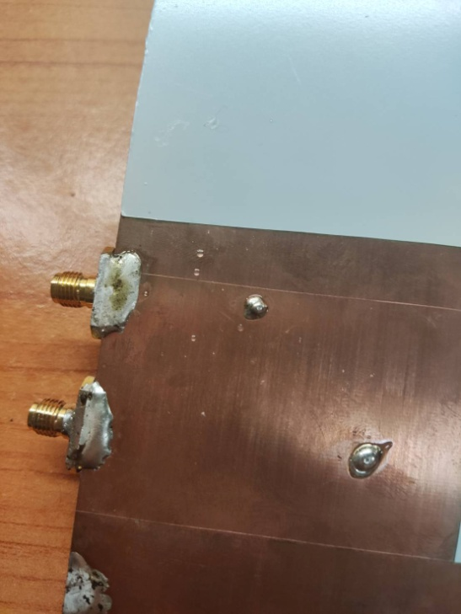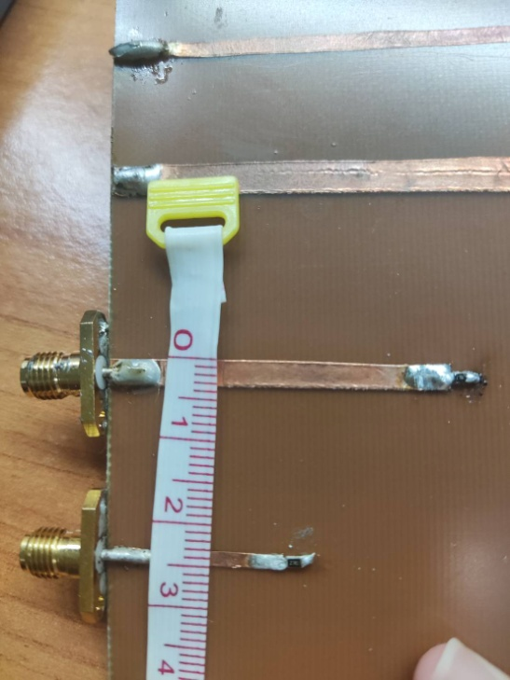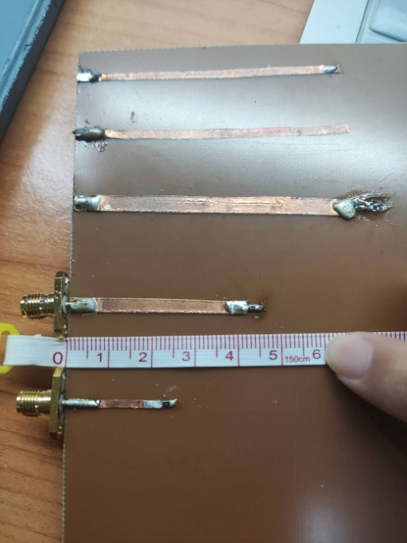

1. **心得**

B103015006 胡庭翊

這次電工實驗讓我們深刻體會到阻抗匹配的難度。微帶線的長度和寬度對阻抗有顯著影響，任何微小的誤差都可能導致結果偏差。此外，焊接時微帶線與負載的連接不穩，也容易引發信號損耗與波形失真。

儘管如此，這次實驗讓我更加理解阻抗匹配的重要性，也深刻體會到設計細節對電路性能的影響，特別是在高頻電路中，微帶線技術不可或缺。

在1/2波長傳輸線實驗中，我們懷疑電阻損壞是造成誤差的主要原因，即使重新焊接後數據仍無改善。而1/4波長傳輸線的誤差較小，但還是與理論值有差距，可能是因微帶線黏貼不平整或SMA接頭未完全平行。

我們計劃在未來實驗中更細心裁切微帶線、確保黏貼平整，並在焊接後用三用電表檢查導通與電阻狀況，以避免類似問題。

B103015018劉姵妤

這次的微帶線實作實驗中，我們自行決定了微帶線的長度和寬度，並以達到阻抗匹配為目標，也就是讓輸入阻抗等於負載阻抗。當輸入信號的頻率與預設的頻率相同，或者在其他使 \(\beta \cdot l = \pi\) 的頻率下，輸入阻抗會等於負載阻抗。我們根據所選定的輸入頻率計算了微帶線的長度，並選擇了適當的微帶線特徵阻抗，然後將微帶線與27歐姆的負載串聯並接地。

實驗過程中，我們發現精確實現阻抗匹配仍然充滿挑戰。微帶線的長度和寬度對阻抗的影響很大，任何細微的製作誤差都可能使結果偏離預期。此外，焊接時的細節問題，比如微帶線與負載的連接不夠穩固，也會對阻抗匹配造成影響，導致信號損耗和波形失真。

儘管如此，這次實驗讓我獲得了許多寶貴的經驗。透過親手設計微帶線的參數，我更加理解了阻抗匹配的重要性，也意識到設計中的細節如何直接影響電路性能。這讓我更清楚地看到，電磁學理論在實際工程應用中的價值，特別是在高頻電路設計中，微帶線技術是不可或缺的關鍵。